**Маршрут выходного дня**

**«Экскурсия на почту»**

**Возраст детей:** 3-6 лет.

**Участники:**дети,  родители.

**Маршрут:**аг.Борковичи (пеший).

**Продолжительность:** 30-40 минут.

Предлагаем Вам совершить экскурсию на почту, которая находится в нашем агрогородке по адресу ул. Станционная, 13.

Цель: **знакомство и формирование представлений о труде работников почтового отделения, о значимости этого социального объекта.**

**Рекомендации для родителей:**

* **Повторите с детьми правила дорожного движения**
* **Правила поведения в общественных мест**

**Содержание маршрута:**

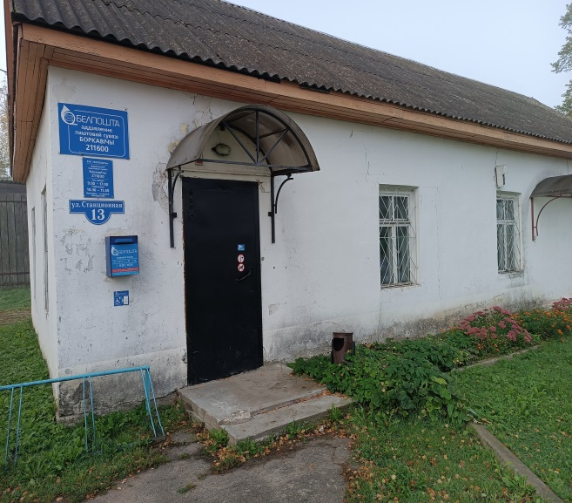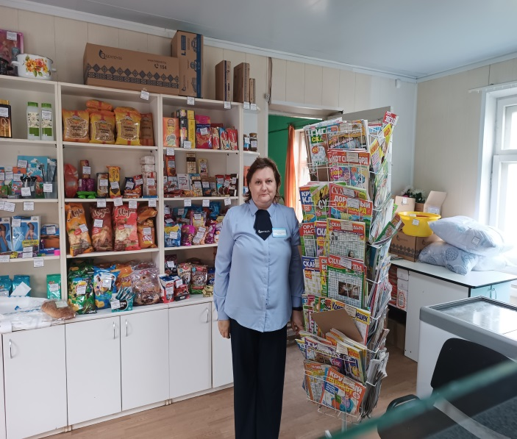

**1.Что рассмотреть с ребёнком:** Рассмотрите с ребёнком здание почты. Обратите внимание ребёнка, что на здании есть почтовый ящик. Расскажите, для чего он. Напомните ребенку, что необходимо поздороваться с работниками почты , что на почте люди работают и поэтому разговаривать надо тихо, чтобы им не мешать.

Понаблюдайте с ребёнком за работой сотрудников почты. Рассмотрите с ребенком стенды с продажей газет, журналов, открыток. Обратите внимание, что на почте продаются и другие товары.

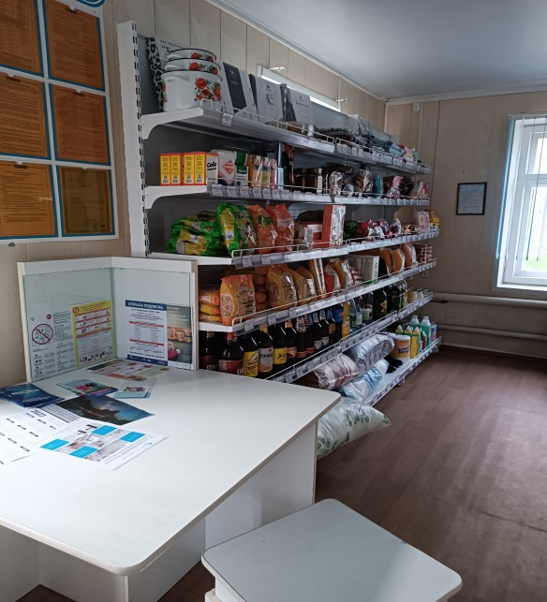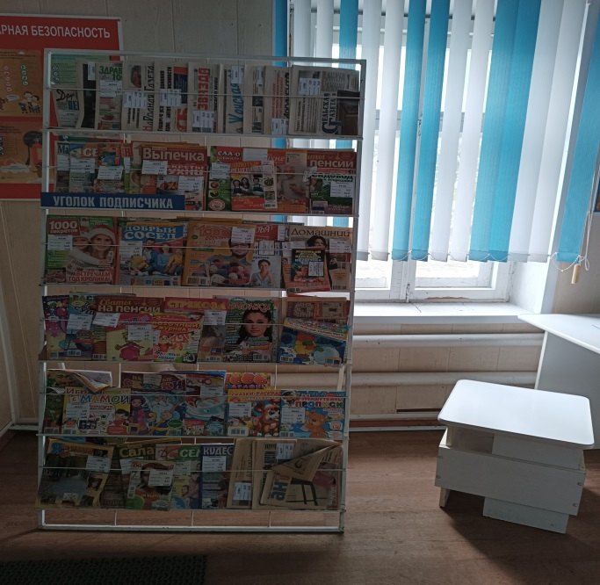

***2.Что рассказать (прочитать) ребёнку:*** Расскажите  ребенку  о работе почтового отделения. Можно познакомить  ребенка с почтальоном. Рассказать о том, что на почте можно не только отправить письмо и посылку, но и получить их. Если вам кто-нибудь прислал посылку из другого города, то необходимо иметь извещение и паспорт. Это для того, чтобы вашу посылку не мог получить кто-то другой.

***3. Какие вопросы задать ребёнку:*** Спросите у ребенка, чем занимается почтальон? Что у него в сумке? Уточните, знает ли Ваш ребенок, как отправляются письма и посылки? Как называется здание, где работает почтальон? Спросите у ребенка, для чего нужна марка на конверте? Уточните, знает ли он свой домашний адрес?

***4. В какие игры поиграть с ребёнком:*** Поиграйте с ребёнком в дидактическую игру «Какая почта?»

-Чтобы отправить письмо по железной дороге, нужен... (Почтовый вагон)  
-Чтобы отправить письмо авиапочтой, нужен... (Самолет)  
-Чтобы отправить письмо голубиной почтой, нужен... (Голубь)  
-Чтобы отправить письмо электронной почтой нужен... (Компьютер)

-Чтобы отправить письмо на север, нужны... (Собачьи упряжки)

**График работы почты: *вторник-суббота 9.00-17.00***

***перерыв 10.30-11.40***

***выходной – воскресенье, понедельник***

***5. Что предложить ребенку сделать после завершения прогулки.***

Побеседовать о том, что понравилось; прочитать стихотворение С. Маршака «Почта»; написать письмо родственникам; нарисовать рисунок по результатам экскурсии и др.

Приложение

Загадки:

Синий домик у ворот,

Угадай, кто в нем живет.

Дверца узкая над крышей

Не для белки, не для мышки. (Почтовый ящик)

Он разносит по домам

Ворох писем, телеграмм,

А в конвертах голубых

Вести от друзей, родных? (Почтальон)

Стихотворение:

Письмо само никуда не пойдет,

Но в ящик его опусти.

Оно побежит, полетит, поплывет

Тысячи верст и пути.

*У Светы папа — почтальон…*

У Светы папа — почтальон,  
Весь день разносит почту он:  
Газеты, письма, телеграммы,  
А дома помогает маме.

Пенсионеры ему рады:  
Ходить за пенсией не надо.  
И все его благодарят,  
Ему «спасибо!» говорят.

*Виктор Панько*

*В мире писем миллион…*

В мире писем миллион  
Их разносит почтальон.  
Даже через океан —  
Из далеких жарких стран.

Ездит на велосипеде  
Он к знакомым и соседям.  
Если очень повезет,  
Нам он тоже принесет:

Бандероли и пакеты,  
И открытки, и газеты.  
Папе телеграммы  
И письмо для мамы.

Алексей Карамышев

Можно на почте послать телеграмму,  
Есть здесь открытки и много газет,  
Можно купить даже телепрограмму,  
И подключиться к сети интернет.  
С каждым беседу ведёт оператор,  
Примет письмо или выпишет счёт,  
Даже, возможно, билеты в театр  
Кто-то из граждан здесь тоже возьмёт.  
Можно страховку оформить, и даже  
С банковской карты наличные снять,  
Пенсию или пособия граждане  
Тоже приходят сюда получать.

Нестерова Е.